प्रहरी प्रधान कार्यालय
प्रेश विज्ञप्ती
मिति :- २०७४।०२।१८ गते
केन्द्रीय अनुसन्धान ब्यूरो

“ भालुको पित्त सहित मानिस पक्राउ ”

दुर्लभ वन्यजन्तुको चोरी शिकारी तथा तिनका अङ्ग प्रत्यङ्गहरुको गैरकानुनी ओसारपसारलाई निरुत्साहित गरी नियन्त्रण गर्न बनेको साइटिस महासन्धि, १९७५ तथा राष्ट्रिय निकुञ्‍ज तथा वन्यजन्तु संरक्षण ऐन, २०२९ अनुसार संरक्षित वन्यजन्तुको सूचीमा सूचीकृत भालुको पित्त खरिद बिक्रि तथा ओसार पसार भईरहेको भन्ने विशेष सूचनाको आधारमा मिति २०७४।०२।१७ गते यस ब्यूरोबाट खटिएको प्रहरी टोलीले जिल्ला काठमाण्डौ का.म.न.पा. वडा नं.-४ चक्रपथबाट संरक्षित वन्यजन्तु भालुको पित्त थान-१ सहित निम्न ठेगाना भएको मानिसलाई पक्राउ गरी थप अनुसन्धान एंब आवश्यक कानुनी कारवाहीको लागि मिति २०७४।०२।१८ गते जिल्ला वन कार्यालय, काठमाण्डौंमा बुझाइएको ।

पक्राउ मानिस :
- जिल्ला लमजुङ, गौडा गा.वि.स. वडा नं. २ बस्ने बर्ष २२ को रमेश थापा मगर ।

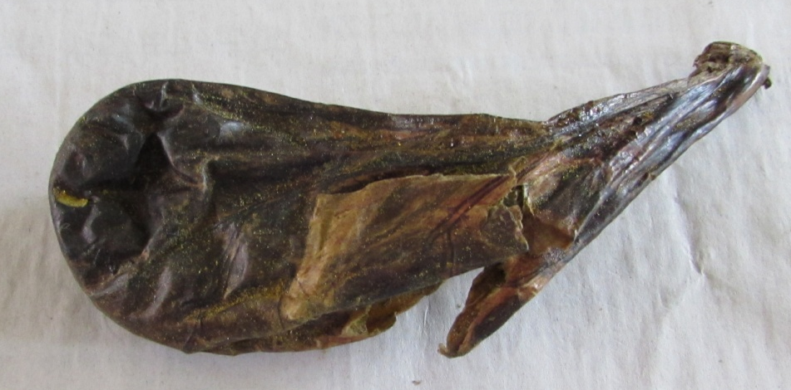
वरामद सामान:
भालुको पित्त थान-१ (एक)
तौल: ४५ ग्राम ( पैतालिस ग्राम)

अपराध: राष्ट्रिय निकुञ्‍ज तथा वन्यजन्तु संरक्षण ऐन, २०२९ तथा साइटिस महासन्धी, १९७५ विरुद्दको अपराध ।

दण्ड सजाय: दश हजार रुपैयाँसम्म जरिवाना वा दुई बर्षसम्म कैद वा दुबै सजाय ।

थप जानकारीको लागि प्रवक्ता प्र.उ. मिरा चौधरी सम्पर्कको लागि: ९८५१०९८४३१

